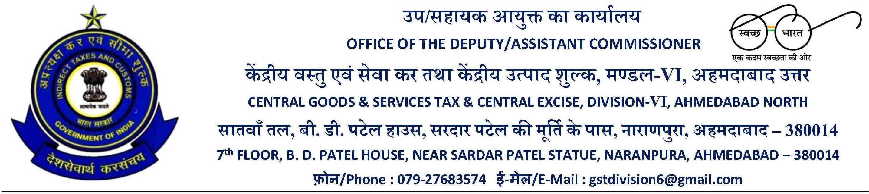
फा.सं. दिनांक :

सेवा में,

महोदय,
विषय/Subject :- एससीएन/SCN दिनांक/dated
****************
इस संबंध में सूचित किया जाता है कि वर्तमान मामले में सहायक आयुक्त, सीजीएसटी, मण्डल-VI, अहमदाबाद उत्तर ने आपको निम्नलिखित दिनांक और समय पर व्यक्तिगत सुनवाई का …………………………….. (पहला/दूसरा/तीसरा/अंतिम) अवसर प्रदान किया है: -
Please refer to the above cited subject. In this connection it is to inform that in the instant case the Assistant Commissioner, CGST, Division-VI, Ahmedabad North has granted you ………………………. (1st, 2nd, 3rd, Final) opportunity for Personal Hearing on date and time as mentioned under: -
दिनांक / Date | :
समय / Time | :
2. अतः आपसे अनुरोध है कि निर्धारित तिथि एवं समय पर सहायक आयुक्त, सीजीएसटी, मण्डल-VI, अहमदाबाद उत्तर के समक्ष व्यक्तिगत सुनवाई के लिए उपस्थित हों। कृपया ध्यान दें कि यदि आप व्यक्तिगत सुनवाई में उपस्थित नहीं होते हैं, तो इस संबंध में बिना किसी सुनवाई/संवाद के रिकॉर्ड पर उपलब्ध साक्ष्यों के आधार पर मामले का एकतरफा निर्णय लिया जाएगा।
2. It is therefore requested to appear for personal hearing before the Assistant Commissioner, CGST, Division-VI, Ahmedabad North at the scheduled date and time. Please be informed that if you fail to attend the PH, the case will be decided ex-parte on the basis of evidences available on record without any further hearing/communicationin this regard.

अधीक्षक (अपराध एवं अधिनिर्णयन)
मण्डल-VI, सीजीएसटी एंड सीएक्स, अहमदाबाद उत्तर
डीआईएन/DIN : ………………………..

